# 任务单02 熟悉Java环境

**1、画出流程图------输入10个数，输出最大数。**

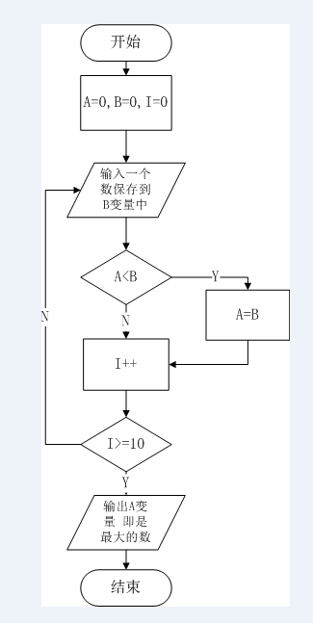

**2、熟悉环境变量配置**

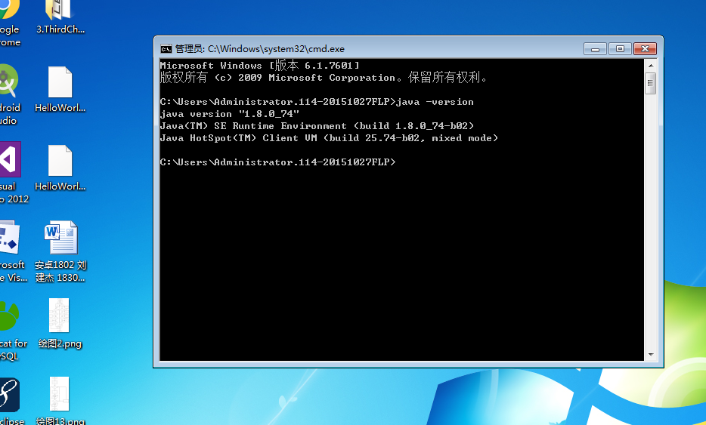

**3、采用文本编辑器，编写一个java入门程序HelloWorld类，并运行输出“Hello world，this is my first Java program!”**

**代码：**

**public class HelloWorld**

**{**

**public static void main(String []args){**

**System.out.println("Hello world，this is my first Java program!");**

**}**

**}**

